1. **Ví dụ 1 : Viết các thao tác với CSDL, trong đó gồm: add new, delete, edit với bảng Categories (CRUD)**
2. Tạo file Database: Trading2022

File Trading.sql:

|  |
| --- |
| create database Trading2022  go  use Trading2022  go  create table Categories  (  ID [int] primary key,  [name] nvarchar(30) ,  describe nvarchar(50),  )  go  insert into Categories values(1,'Nokia',N'gọn nhẹ, pin lâu')  insert into Categories values(2,'Samsung',N'dáng đẹp, nhiều chức năng')  insert into Categories values(3,'Iphone',N'Hiện đại, chụp ảnh 20GPixel...')  insert into Categories values(4,'Galaxy',N'Hiện đại, chụp ảnh 10GPixel...')  go  create table products  (  ID varchar(10) primary key,  [name] [nvarchar](max) NULL,  [quantity] [int] NULL,  [price] [money] NULL,  [releaseDate] [date] NULL,  [describe] [nvarchar](max) NULL,  [image] [nvarchar](max) NULL,  [cid] [int] references Categories(ID),  )  go  INSERT [dbo].[Products] ([id], [name], [quantity], [price], [releaseDate], [describe], [image], [cid]) VALUES (N'ip1 ', N'iphone 12 series', 15, 19000.0000, CAST(0x12430B00 AS Date), N'Chiếc iPhone siêu nhỏ gọn nhưng mang trên mình sức mạnh không đối thủ. iPhone 12 mini là sự lựa chọn hoàn hảo cho những ai đang cần một chiếc điện thoại có thể làm mọi thứ nhưng lại nằm gọn trong lòng bàn tay và độ tiện dụng đáng kinh ngạc.', N'images/ip1.jpg', 1)  INSERT [dbo].[Products] ([id], [name], [quantity], [price], [releaseDate], [describe], [image], [cid]) VALUES (N'ip2 ', N'iphone 11 series', 30, 16000.0000, CAST(0xA5410B00 AS Date), N'Chiếc iPhone siêu nhỏ gọn nhưng mang trên mình sức mạnh không đối thủ. iPhone 12 mini là sự lựa chọn hoàn hảo cho những ai đang cần một chiếc điện thoại có thể làm mọi thứ nhưng lại nằm gọn trong lòng bàn tay và độ tiện dụng đáng kinh ngạc.', N'images/ip2.jpg', 1)  INSERT [dbo].[Products] ([id], [name], [quantity], [price], [releaseDate], [describe], [image], [cid]) VALUES (N'ip3 ', N'iphone X series', 22, 13000.0000, CAST(0x37400B00 AS Date), N'Chiếc iPhone siêu nhỏ gọn nhưng mang trên mình sức mạnh không đối thủ. iPhone 12 mini là sự lựa chọn hoàn hảo cho những ai đang cần một chiếc điện thoại có thể làm mọi thứ nhưng lại nằm gọn trong lòng bàn tay và độ tiện dụng đáng kinh ngạc.', N'images/ip3.jpg', 1)  INSERT [dbo].[Products] ([id], [name], [quantity], [price], [releaseDate], [describe], [image], [cid]) VALUES (N'opp1 ', N'oppo find x series', 60, 13000.0000, CAST(0x93400B00 AS Date), N'OPPO Reno4 - Chiếc điện thoại với cấu hình mạnh mẽ và công nghệ sạc siêu nhanh sẽ giúp bạn có được hiệu suất cao để trải nghiệm những điều thú vị trong cuộc sống, nhất là trên bộ tứ camera đẳng cấp cùng thiết kế từ nhà OPPO mà ai cũng phải ngước nhìn.  ', N'images/opp1.jpg', 3)  INSERT [dbo].[Products] ([id], [name], [quantity], [price], [releaseDate], [describe], [image], [cid]) VALUES (N'opp2 ', N'oppo find x series', 60, 13000.0000, CAST(0x93400B00 AS Date), N'OPPO Reno4 - Chiếc điện thoại với cấu hình mạnh mẽ và công nghệ sạc siêu nhanh sẽ giúp bạn có được hiệu suất cao để trải nghiệm những điều thú vị trong cuộc sống, nhất là trên bộ tứ camera đẳng cấp cùng thiết kế từ nhà OPPO mà ai cũng phải ngước nhìn.  ', N'images/opp2.jpg', 3)  INSERT [dbo].[Products] ([id], [name], [quantity], [price], [releaseDate], [describe], [image], [cid]) VALUES (N'opp3 ', N'oppo find x series', 60, 13000.0000, CAST(0x93400B00 AS Date), N'OPPO Reno4 - Chiếc điện thoại với cấu hình mạnh mẽ và công nghệ sạc siêu nhanh sẽ giúp bạn có được hiệu suất cao để trải nghiệm những điều thú vị trong cuộc sống, nhất là trên bộ tứ camera đẳng cấp cùng thiết kế từ nhà OPPO mà ai cũng phải ngước nhìn.  ', N'images/opp3.jpg', 3)  INSERT [dbo].[Products] ([id], [name], [quantity], [price], [releaseDate], [describe], [image], [cid]) VALUES (N'opp4 ', N'oppo find x series', 60, 13000.0000, CAST(0x93400B00 AS Date), N'OPPO Reno4 - Chiếc điện thoại với cấu hình mạnh mẽ và công nghệ sạc siêu nhanh sẽ giúp bạn có được hiệu suất cao để trải nghiệm những điều thú vị trong cuộc sống, nhất là trên bộ tứ camera đẳng cấp cùng thiết kế từ nhà OPPO mà ai cũng phải ngước nhìn.  ', N'images/opp4.jpg', 3)  INSERT [dbo].[Products] ([id], [name], [quantity], [price], [releaseDate], [describe], [image], [cid]) VALUES (N'opp5 ', N'oppo find x series', 60, 13000.0000, CAST(0x93400B00 AS Date), N'OPPO Reno4 - Chiếc điện thoại với cấu hình mạnh mẽ và công nghệ sạc siêu nhanh sẽ giúp bạn có được hiệu suất cao để trải nghiệm những điều thú vị trong cuộc sống, nhất là trên bộ tứ camera đẳng cấp cùng thiết kế từ nhà OPPO mà ai cũng phải ngước nhìn.  ', N'images/opp5.jpg', 3)  INSERT [dbo].[Products] ([id], [name], [quantity], [price], [releaseDate], [describe], [image], [cid]) VALUES (N'ss1 ', N'Galaxy Z series', 12, 20000.0000, CAST(0x01420B00 AS Date), N'Samsung Galaxy Note 20 Ultra được chế tác từ những vật liệu cao cấp hàng đầu hiện nay, với sự tỉ mỉ và chất lượng gia công thượng thừa, tạo nên chiếc điện thoại đẹp hơn những gì bạn có thể tưởng tượng.', N'images/ss1.jpg', 2)  INSERT [dbo].[Products] ([id], [name], [quantity], [price], [releaseDate], [describe], [image], [cid]) VALUES (N'ss2 ', N'galaxy note series', 12, 18000.0000, CAST(0xA9410B00 AS Date), N'Samsung Galaxy Note 20 Ultra được chế tác từ những vật liệu cao cấp hàng đầu hiện nay, với sự tỉ mỉ và chất lượng gia công thượng thừa, tạo nên chiếc điện thoại đẹp hơn những gì bạn có thể tưởng tượng.', N'images/ss2.jpg', 2)  INSERT [dbo].[Products] ([id], [name], [quantity], [price], [releaseDate], [describe], [image], [cid]) VALUES (N'ss3 ', N'galaxy F series', 34, 16000.0000, CAST(0x3B400B00 AS Date), N'Samsung Galaxy Note 20 Ultra được chế tác từ những vật liệu cao cấp hàng đầu hiện nay, với sự tỉ mỉ và chất lượng gia công thượng thừa, tạo nên chiếc điện thoại đẹp hơn những gì bạn có thể tưởng tượng.', N'images/ss3.jpg', 2)  INSERT [dbo].[Products] ([id], [name], [quantity], [price], [releaseDate], [describe], [image], [cid]) VALUES (N'ss4 ', N'galaxy HHH', 19, 15000.0000, CAST(0xCE3E0B00 AS Date), N'Samsung Galaxy Note 20 Ultra được chế tác từ những vật liệu cao cấp hàng đầu hiện nay, với sự tỉ mỉ và chất lượng gia công thượng thừa, tạo nên chiếc điện thoại đẹp hơn những gì bạn có thể tưởng tượng.', N'images/ss4.jpg', 2)  INSERT [dbo].[Products] ([id], [name], [quantity], [price], [releaseDate], [describe], [image], [cid]) VALUES (N'ss5 ', N'galaxy KKK', 52, 14000.0000, CAST(0x4C3C0B00 AS Date), N'Samsung Galaxy Note 20 Ultra được chế tác từ những vật liệu cao cấp hàng đầu hiện nay, với sự tỉ mỉ và chất lượng gia công thượng thừa, tạo nên chiếc điện thoại đẹp hơn những gì bạn có thể tưởng tượng.', N'images/ss5.jpg', 2)  INSERT [dbo].[Products] ([id], [name], [quantity], [price], [releaseDate], [describe], [image], [cid]) VALUES (N'ss6 ', N'galaxy note series', 12, 18000.0000, CAST(0xA9410B00 AS Date), N'Samsung Galaxy Note 20 Ultra được chế tác từ những vật liệu cao cấp hàng đầu hiện nay, với sự tỉ mỉ và chất lượng gia công thượng thừa, tạo nên chiếc điện thoại đẹp hơn những gì bạn có thể tưởng tượng.', N'images/ss2.jpg', 2)  INSERT [dbo].[Products] ([id], [name], [quantity], [price], [releaseDate], [describe], [image], [cid]) VALUES (N'ss7 ', N'galaxy note series', 12, 18000.0000, CAST(0xA9410B00 AS Date), N'Samsung Galaxy Note 20 Ultra được chế tác từ những vật liệu cao cấp hàng đầu hiện nay, với sự tỉ mỉ và chất lượng gia công thượng thừa, tạo nên chiếc điện thoại đẹp hơn những gì bạn có thể tưởng tượng.', N'images/ss2.jpg', 2)  INSERT [dbo].[Products] ([id], [name], [quantity], [price], [releaseDate], [describe], [image], [cid]) VALUES (N'vsm1 ', N'Vsmart Joy 4 3GB-64GB', 60, 13000.0000, CAST(0x93400B00 AS Date), N'smart Live 4 6GB-64GB sở hữu cấu hình cực đỉnh, đưa bạn đến trải nghiệm giải trí bất tận với dung lượng pin lớn, màn hình tuyệt đẹp và 4 camera sau AI đầy ấn tượng.  ', N'images/vsm1.jpg', 4)  go |

1. Tạo Project với phần code java (thư mục src) gồm các package: model (chứa các thực thể bảng), dal (chứa các lớp xử lý thao tác với Database), controller (các xử lý bởi servlet…),….
2. Tạo các thực thể (hoặc javaBeans)

Ví dụ tạo Category.java (cho bảng Categories)

Category: thuộc tính ID, name, describe các contructors, getter and setter….

1. Add thư viện: sqljdbc42.jar (hay bản phù hợp với SQL server của máy)
2. Copy file DBContext.java (kết nối CSDL), thay đổi cho phù hợp với máy và bài toán của mình.

Cách 1:

|  |
| --- |
| import java.sql.Connection;  import java.sql.DriverManager;  public class DBContext {  /*USE BELOW METHOD FOR YOUR DATABASE CONNECTION FOR BOTH SINGLE AND MULTILPE SQL SERVER INSTANCE(s)*/  /*DO NOT EDIT THE BELOW METHOD, YOU MUST USE ONLY THIS ONE FOR YOUR DATABASE CONNECTION*/  public Connection getConnection() throws Exception {  String url = "jdbc:sqlserver://"+serverName+":"+portNumber +";databaseName="+dbName;  Class.forName("com.microsoft.sqlserver.jdbc.SQLServerDriver");  return DriverManager.getConnection(url, userID, password);  }  private final String serverName = "localhost";  private final String dbName = "Trading2022";  private final String portNumber = "1433";  private final String userID = "sa";  private final String password = "123";  } |

Cách 2:

|  |
| --- |
| import java.sql.Connection;  import java.sql.DriverManager;  import java.sql.SQLException;  public class DBContext {  protected Connection connection;  public DBContext()  {  try {  // Edit URL , username, password to authenticate with your MS SQL Server  String url = "jdbc:sqlserver://localhost:1433;databaseName= Trading2022";  String username = "sa";  String password = "123";  Class.forName("com.microsoft.sqlserver.jdbc.SQLServerDriver");  connection = DriverManager.getConnection(url, username, password);  } catch (ClassNotFoundException | SQLException ex) {  System.out.println(ex);  }  }  } |

1. Tạo file (CategoryDAO.java) java trong gói dal, thực thi các lệnh CSDL. Ví dụ thao tác với bảng Categories, file CategoryDAO.java
2. Test thử có kết nối được với SQLServer không

|  |
| --- |
| public static void main(String[] args) {  CategoryDAO c=new CategoryDAO();  List<Category> list=c.getAll();  System.out.println(list.get(0).getName());  } |

1. Tại thư mục web tạo thư mục images (chứa ảnh), css (chứa các file css), js (chứa các file javascript)…nếu có
2. Tạo file (home.jsp) hiển thị danh sách sản phẩm: home.jsp

Khai báo thư viện nếu có

Lấy danh sách từ bảng Categories (từ servlet gửi sang)

Tạo bảng để đưa thông tin tất cả bảng Categories vào bảng

1. Tạo File servlet (ListServlet.java) urlPattern: /list

|  |
| --- |
| CategoryDAO c=new CategoryDAO();  List<Category> list=c.getAll();  request.setAttribute("data", list);  request.getRequestDispatcher("home.jsp").forward(request, response); |

Kết quả như sau:

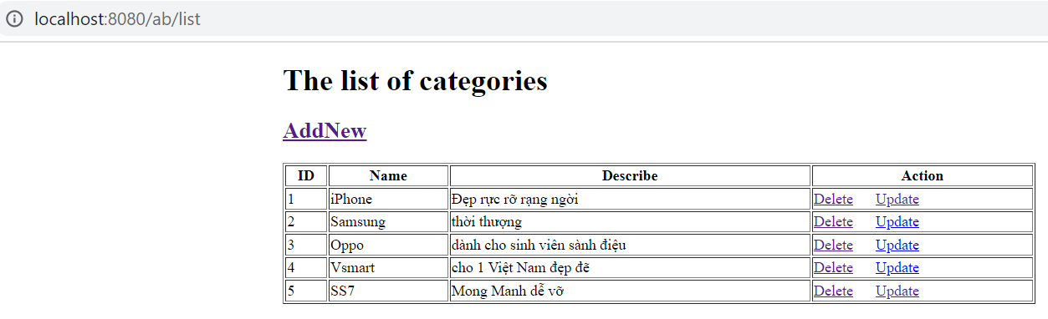

1. File addNewCategory.jsp (khi chọn Addnew)

Form để nhập dữ liệu mới:

Khi id của category đã tồn tại

1. Viết thêm vào file CategoryDAO.java

Kiểm tra id đã tồn tại (cho việc không nhập trùng id)

public boolean existedCategory(String id);

Chèn dữ liệu vào bảng categories:

public void insert(Category c);

1. File servlet (AddCategoryServlet.java) khi Submit form nhập mới, AddCategoryServlet.java

Có Servlet name = AddServlet và Url pattern =”/add”

File AddServlet.java

1. Xử lý xóa

Lựa chọn (trong home.jsp):

|  |
| --- |
| <a href="#" onclick="doDelete('<%= id %>')" >Delete</a>  //  <script type="text/javascript">  function doDelete(id){  if(confirm("are you are to delete category id= '"+id+"'?")){  window.location="delete?id="+id;  }  }  </script> |

Xử lý CSDL, viết thêm vào file CategoryDAO.java

public void delete(String id);

File servlet: deleteServlet.java

Có Servlet name = DeleteServlet và Url pattern =”/delete”

File DeleteServlet.java

1. Xử lý sửa dữ liệu

Lựa chọn (trong home.jsp)

|  |
| --- |
| <a href="update?id=<%= id %>">Update</a> |

Xử lý CSDL, viết thêm vào file CategoryDAO.java

public Category getCategoryById(String id);

File servlet: UpdateServlet.java (doGet)

Có Servlet name = UpdateServlet và Url pattern =”/update”

Lấy thông tin của Category cần sửa

Hiển thị ra form để người dùng sửa (update.jsp), không cho người dùng sửa thuộc tính id:

Xử lý CSDL, viết thêm vào file CategoryDAO.java

public void update(Category c);

File servlet cập nhật việc sửa, UpdateServlet.java (doPost)

1. **Về nhà làm với bảng Products**

Tạo list.jsp : trang chứa danh sách sản phẩm có phân trang

Tiêu đề cho danh sách (hoặc không có vì có thể không dùng bảng mà để dạng mỗi dòng vào sản phẩm – có css)

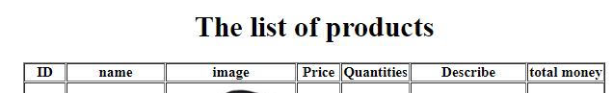

Đưa vào các ô của bảng:

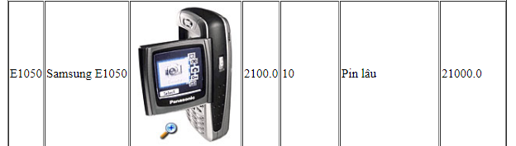

1. **Về nhà viết danh sách sản phẩm của mình không dùng bảng (dùng css)**

Ví dụ như sau:

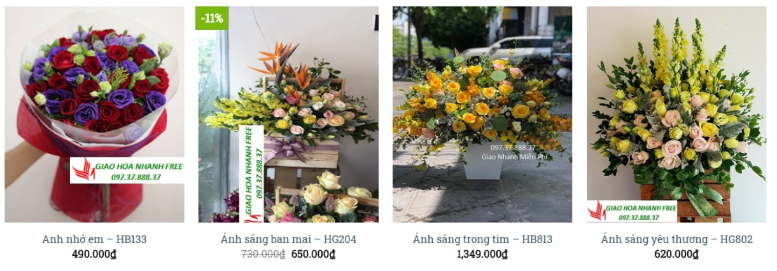

Hoặc chia thành nhiều group:

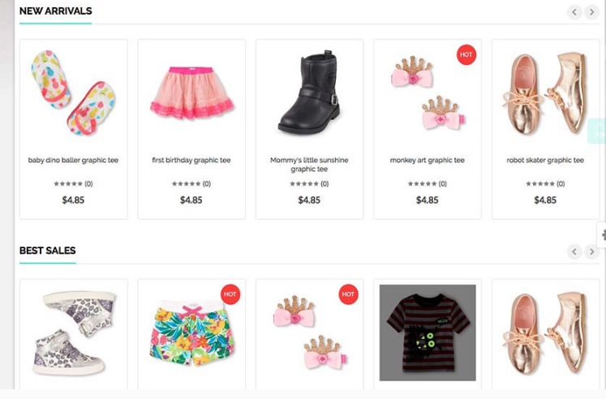

1. **Loại và sản phẩm (về nhà làm)**

Có thêm CSS

Có dạng như sau:

Categories dạng tab bên trái

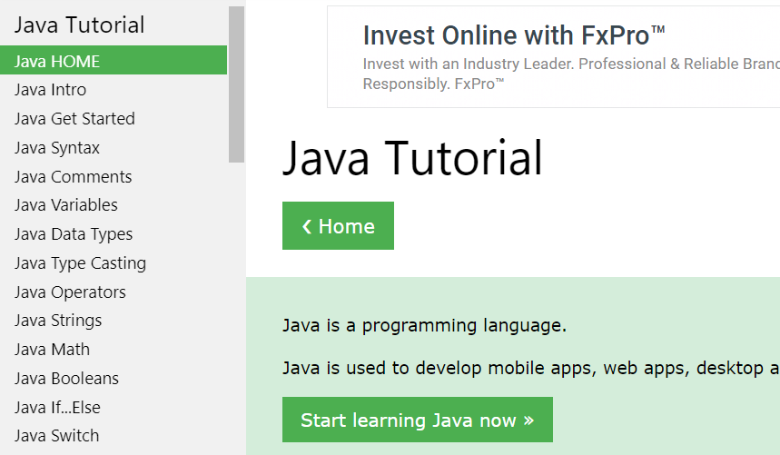

Categories: dạng menu ở trên,

